PROPOZICE
XXVIII. ročníku střelecké soutěže
„O putovní pohár velitele posádky Liberec“

A. ZÁKLADNÍ A VŠEOBECNÁ USTANOVENÍ

NÁZEV SOUTĚŽE: Střelecká soutěž ve střelbě z pistole PI 9 CZ P-10C
„O putovní pohár velitele posádky Liberec“.

POŘADATEL A ORGANIZÁTOR: 31. pluk radiační, chemické a biologické ochrany Liberec.

MÍSTO KONÁNÍ SOUTĚŽE: Střelnice KVZ Jenišovice u Jablonce nad Nisou
(N 50°37.585´ E 015°07.706´).

TERMÍN: 25. dubna 2024

DRUH SOUTĚŽE: Střelecká soutěž jednotlivců a tříčlenných družstev mužů i žen ozbrojených a civilních složek.

ORGANIZAČNÍ VÝBOR:
předseda - plk. Ing. Fokt Martin
ředitel soutěže - mjr. Mgr. Koštejn Radek
hlavní rozhodčí - kpt. Mgr. Fadrhonc Josef
velitel střelnice - mjr. Mgr. Koštejn Radek
výdejce munice - rtm. Bc. Tatíčková Vladimíra
zdravotník - nrtm. Šípková Elena
inspektor zbraní - čet. Fabián Josef
zbrojíř soutěže - čet. Fabián Josef
řídící na palebné čáře - mjr. Mgr. Koštejn Radek

SOUTĚŽNÍ VÝBOR:
předseda - prap. Nálevka Petr
místopředseda - nrtm. Oupický Kamil
členové - o. z. Kudělka Milan

SBOR ROZHODČÍCH:
hlavní rozhodčí - kpt. Mgr. Fadrhonc Josef
rozhodčí - prap. Kakač Jiří
rozhodčí - nrtm. Oupický Kamil

B. TECHNICKÁ USTANOVENÍ

1. Disciplína: střelba z 9 mm pistole PI 9 CZ P-10C;
2. Terč: terč (viz obrázek v příloze č. 3), závodníci si mohou terče prohlédnout max. po dobu 15 minut při jejich vystavení a vždy po nástřelu na 1 minutu;
3. Vzdálenost: 25 metrů;
4. Počet nábojů: 3 ks nástřelných, 10 ks soutěžních;
5. Čas: nástřel 2 minuty, soutěž 5 minut;
6. Poloha: vstoje jednoruč nebo obouruč.

HODNOCENÉ KATEGORIE:

Soutěžící budou hodnoceni v kategoriích:
- absolutní vítěz soutěže družstev – družstvo s nejlepším dosaženým výsledkem bez omezení kategorií na civilní a ozbrojené složky (získává putovní pohár);
- družstva civilních složek (družstva na 1. – 3. místě získávají poháry);
- družstva ozbrojených složek (družstva na 1. – 3. místě získávají poháry);
- nejlepší střelec – muž s nejlepším dosaženým výsledkem bez omezení kategorií na civilní a ozbrojené složky (získává pamětní plaketu);
- nejlepší střelkyně – žena s nejlepším dosaženým výsledkem bez omezení kategorií na civilní a ozbrojené složky (získává pamětní plaketu);
- absolutní vítěz soutěže jednotlivců – jednotlivec s nejlepším dosaženým výsledkem bez omezení kategorií na civilní a ozbrojené složky (získává pistoli).

HODNOCENÍ VÝSLEDKŮ:

a) jednotlivci – vítězí soutěžící s nejvyšším počtem (součtem) bodů, při rovnosti bodů rozhoduje:
- největší počet desítek, devítek, osmiček, atd.;
- není-li určeno pořadí soutěžících podle bodu 1), rozhoduje o pořadí nejvzdálenější zásah od středu terče jako nejhorší umístěný zásah;
- nerozhodne-li o pořadí ani bod 2), přistoupí se k rozstřelu závodníků na tři rány.

b) družstva – vítězí družstvo s nejvyšším počtem (součtem) bodů dosažených všemi členy družstva, při rovnosti bodů rozhoduje:
- největší počet desítek, devítek, osmiček, atd.;
- není-li určeno pořadí soutěžících podle bodu 1), rozhoduje o pořadí nejnižší počet dosažených bodů členem družstva.

Vyhodnocení výsledků provede sbor rozhodčích a budou do 45 minut po ukončení soutěže zveřejněny na nástěnce. V elektronické podobě budou výsledky zveřejněny do 3. 5. 2024 na webových stránkách 31. prchbo (http://www.cbrn-liberec.army.cz/).

PROTESTY:

Protesty lze podávat písemně hlavnímu rozhodčímu nejpozději do 30 minut od zveřejnění výsledků na střelnici. Protest má právo podat každý soutěžící po složení manipulačního poplatku 500,- Kč. Není-li protest uznán za oprávněný, tato částka propadá ve prospěch pořadatele soutěže.

ZBRANĚ:

Zbraně a střelivo jsou zajištěny pořadatelem soutěže (VÚ 2266). Před samotným zahájením střelby bude možné se s manipulací se soutěžní zbraní seznámit pod vedením střeleckých instruktorů. Použití vlastních zbraní není povoleno! Příprava zbraní před střelbou (začernění mušky) není možná z technických a časových důvodů, každý je povinen toto respektovat. Nepovoluje se používat dalekohledy, ani hlasem či jinak dávat soutěžícím signály o zásazích v terči.

C. ORGANIZAČNÍ USTANOVENÍ

Soutěž je určena pro pozvané ozbrojené a civilní složky, muže i ženy (družstva mohou být smíšená). Součástí pozvání jsou i tyto propozice. Všichni účastníci soutěže – závodníci, rozhodčí, funkcionáři i hosté se soutěže účastní na vlastní náklady a vlastní nebezpečí.
Svým podpisem na přihlášce do soutěže přistupuje účastník soutěže s plným vědomím a odpovědností k propozicím, jakož i ztotožnění se s dodržováním bezpečnostních opatření v průběhu celé soutěže (viz příloha č. 2).

Přihlášky k soutěži se podávají na přiložených tiskopisech na adrese:

Vojenský útvar 2266
Štefánikovo nám. 1
461 24 LIBEREC 1
tel. (973) 261 007
fax: (973) 261 000
31cbrndef@army.cz

Přihlášky do soutěže doručte nejpozději do 18. dubna 2024 na výše uvedenou adresu.
Po tomto datu nebude družstvo moci být připuštěno k soutěži. Příjezd na soutěž a prezence podle časového plánu soutěže.

ZDRAVOTNICKÉ ZABEZPEČENÍ:

Je zajištěno po celou dobu konání soutěže na střelnici kvalifikovaným zdravotníkem
a pohotovostním zdravotnickým vozidlem.

STARTOVNÉ A HOSPODÁŘSKÉ ZABEZPEČENÍ:

Startovné v soutěži je 500,- Kč na družstvo splatné při prezenci na místě. Pojištění si hradí účastníci soutěže sami.
V ceně startovného je započítána munice pro družstvo, občerstvení a pronájem střelnice.

DOPRAVA:

Doprava pro VZP a o. z., případně další zájemce z řad soutěžících sdělte v přihlášce. Doprava bude zabezpečena vojenským autobusem z Liberce (od Kasáren 6. října, odjezd autobusu v 07:20 hod.), ostatní samostatně vlastními vozidly. Regulace do místa soutěže bude zabezpečena regulační službou v úseku Paceřice - Jenišovice.

OBČERSTVENÍ:

Občerstvení je zajištěno pořadatelem soutěže v prostoru střelnice.

ČASOVÝ PLÁN SOUTĚŽE:

07:20 odjezd účastníků z Kasáren 6. října v Liberci

08:00 – 08:40 příjezd účastníků soutěže do prostoru střelnice KVZ Jenišovice, prezence a úhrada startovného

08:40 – 08:50 porada rozhodčích a porada soutěžního výboru s kapitány družstev

08:50 – 09:00 slavnostní zahájení soutěže (nástup družstev, poučení o bezpečnosti)

09:00 – 11:00 soutěž civilních družstev

11:00 – 13:00 soutěž vojenských družstev

13:00 – 14:00 občerstvení účastníků, zveřejnění předběžných výsledků, závěrečná kontrola a dopočítání výsledků, vyhodnocení celkového pořadí

14:00 – 14:30 slavnostní vyhlášení výsledků, ukončení soutěže

po 14:45 odjezd účastníků soutěže

ZÁVĚREČNÁ USTANOVENÍ:

Každý účastník je povinen řídit se ustanoveními těchto propozic (spolu s bezpečnostními opatřeními).
Pořadatel a organizátor si vyhrazují právo na úpravu propozic, bude-li to nezbytné v případě nepředvídaných událostí. O změnách budou účastníci soutěže informováni bezprostředně před zahájením soutěže při nástupu soutěžících.

V Liberci dne 2024
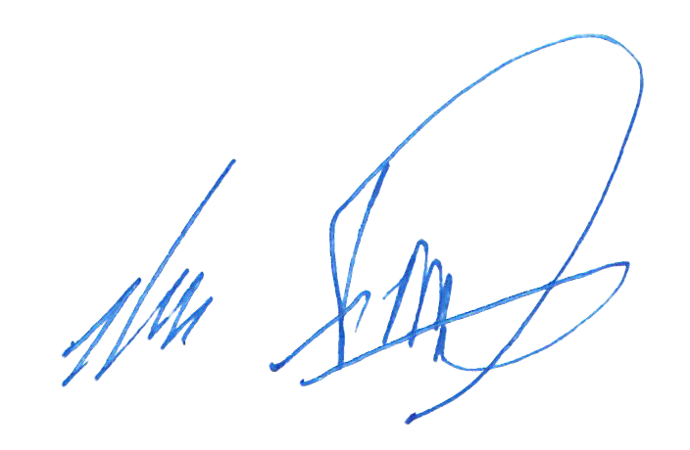
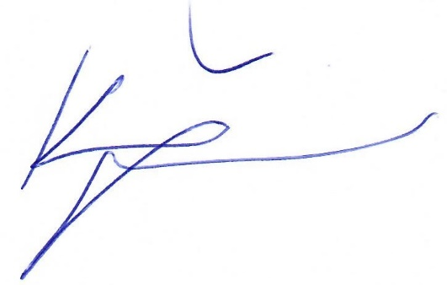

plk. Ing. Fokt Martin |  | mjr. Mgr. Koštejn Radek
předseda organizačního výboru |  | ředitel soutěže

Příloha č. 1
PŘIHLÁŠKA
na XXVIII. ročník střelecké soutěže
„O putovní pohár velitele posádky Liberec“
konané dne 25. dubna 2024
na střelnici v Jenišovicích u Jablonce nad Nisou

Nasazení družstva do soutěže (nutno vyplnit):

Název soutěžního družstva | Nasazení soutěžícího | Jméno a příjmení soutěžícího, případně hodnost a titul
 | 1.
 | 2.
 | 3.

Pozn.: Nelze změnit pořadí závodníků v den konání soutěže z organizačních důvodů.
Při změně člena družstva (např. z důvodu nemoci, apod.) je nutno tuto skutečnost oznámit při prezentaci.
Tato přihláška slouží k přihlášení jen jednoho družstva, při větším zájmu je nutno kontaktovat organizátory soutěže předem, jinak nebudou moci být přibrána do soutěže.
Žádáme vyplnit všechny části přihlášky, údaje jsou nutné pro organizaci soutěže – děkujeme.

Požadavek na dopravu (nehodící se škrtněte):

Požaduji – nepožaduji dopravu pro _____ osobu/ osoby od Kasáren 6. Října v Liberci s odjezdem v 07:20 hod. dne 25. 4. 2024.

Dne:
Podpis vedoucího družstva:

Kontakt na vedoucího družstva:

Příloha č. 2

Uzávěrka přihlášek je dne 18. dubna 2024.

BEZPEČNOSTNÍ OPATŘENÍ

- Všichni účastníci střelecké soutěže musí být před jejím zahájením poučeni řídícím střeleb
o dodržování bezpečnostních opatření při střelbě a manipulaci se zbraní a jsou povinni
je dodržovat.

- Účastníci soutěže jsou povinni zdržovat se během střelby v prostoru určeném řídícím střelby a dodržovat jeho pokyny.

- Zbraně před střelbou musí být nabíjeny pouze na pokyn řídícího střeleb na palebné čáře
a musí mířit ústím hlavně ve směru k terčům.

- Střílející zahajuje střelbu pouze na pokyn řídícího střelby.

- Střílející musí zastavit střelbu okamžitě při povelu „Palbu STAV!“ nebo v případě, že se
v ohroženém prostoru objeví osoby či zvířata.

- Přenášet zbraně v prostoru střelnice je povoleno jen ve stavu vylučujícím náhodný výstřel. Zbraň musí být vybita s vyjmutým zásobníkem a uložena v pouzdru. Manipulace se zbraní je povolena pouze na střeleckém stavu.

- Výměna střílejících a pohyb osob k terčům se provádí jen na pokyn řídícího střelby po povelu „Palbu STAV!“, kontrole zbraní a jejich odložení ve stavu vylučujícím náhodný výstřel.

- Střílející musí při střelbě používat chrániče sluchu.

- Poruchy zbraně a ukončení střelby je povinen střílející hlásit řídícímu střelby. Zbraň však neustále směruje do směru střelby.

- V průběhu střelecké soutěže je zakázáno požívání alkoholických nápojů, organizátor si v případě pochybností vyhrazuje právo provést před vlastní střelbou orientační zkoušku na přítomnost alkoholu v dechu. Konání soutěže bude ohlášeno příslušnému orgánu Policie České republiky.

- Pořadatel a organizátor si vyhrazuje právo v závislosti na aktuálních podmínkách v místě konání soutěže stanovit případná další bezpečnostní opatření, která zajistí bezpečnost soutěžících i ostatních osob.

Při porušení bezpečnostních opatření bude soutěžící vyloučen ze soutěže!

Příloha č. 3

SOUTĚŽNÍ TERČ

